เอกสารโครงการและข้อกำหนดของระบบ
(Project & Requirements Document)
ระบบจัดเก็บและบริหารจัดการโครงงานนักศึกษา
Student Project Repository System (SPRS)

รายการ | รายละเอียด
รหัสเอกสาร | SPRS-PD-001
เวอร์ชันเอกสาร | 1.2
วันที่จัดทำ | 16 กรกฎาคม 2569
ผู้จัดทำ | ทีมพัฒนา/ทดสอบ SPRS
ระบบ | Node.js Backend · PostgreSQL (Supabase) · Google OAuth 2.0

1. บทนำ

1.1 ความเป็นมาและความสำคัญ
ในปัจจุบันการเรียนรู้ไม่ได้จำกัดอยู่แค่ในห้องเรียน สถาบันการศึกษามีความจำเป็นต้องมีพื้นที่สำหรับการแลกเปลี่ยนความรู้ ถาม-ตอบ และแชร์เนื้อหาทางวิชาการอย่างเป็นระบบระบบแพลตฟอร์ม SHARE-ED จึงถูกพัฒนาขึ้นเพื่อรองรับการโพสต์เนื้อหา การโต้ตอบ และมีระบบเป้าหมายความสำเร็จ (Gamification/Rewards) เพื่อกระตุ้นให้เกิดการเรียนรู้ร่วมกัน พร้อมการควบคุมสิทธิ์ตามบทบาทอย่างรัดกุม

1.2 วัตถุประสงค์ของระบบ
- เพื่อเป็นพื้นที่จัดเก็บและแบ่งปันเนื้อหาความรู้ในรูปแบบการตั้งโพสต์ พร้อมระบบแนบไฟล์และรูปภาพ
- รองรับการโต้ตอบของผู้ใช้งานผ่านการกด Like, Comment และระบบแจ้งเตือน
- มีระบบเป้าหมายความสำเร็จ (Achievements) และการกดรับของรางวัลเพื่อสร้างแรงจูงใจ
- ควบคุมสิทธิ์การเข้าถึงและการจัดการเนื้อหาตามบทบาท (Guest, Member, Moderator, Admin)

1.3 ขอบเขตของระบบ
ระบบเป็นเว็บแอปพลิเคชัน ครอบคลุมการจัดการผู้ใช้, การสร้างและจัดการโพสต์, ระบบติดตามสมาชิก, ระบบบันทึกโพสต์, แดชบอร์ดเป้าหมายความสำเร็จ, การค้นหา และระบบตรวจสอบโพสต์ (Moderation) โดยไม่รวมถึงการทำงานในโหมดออฟไลน์ (Offline Mode) และไม่รวมระบบแอปพลิเคชันบนมือถือเฉพาะทาง

1.4 คำศัพท์และตัวย่อ
คำ/ตัวย่อ | ความหมาย
RBAC | การควบคุมการเข้าถึงตามบทบาท (Role-Based Access Control)
FR / NFR | ความต้องการเชิงหน้าที่ (Functional Requirements) / ที่ไม่ใช่เชิงหน้าที่ (Non-Functional)
Supabase | บริการ Backend-as-a-Service ที่ใช้จัดการฐานข้อมูล PostgreSQL และ Authentication
OAuth 2.0 | มาตรฐานการยืนยันตัวตน ในที่นี้ใช้สำหรับ Google Login

2. ผู้เกี่ยวข้องและบทบาท (Actors & Roles)

บทบาท | สิทธิ์หลัก
Guest | สามารถดูโพสต์ที่เป็นสาธารณะ, ค้นหาโพสต์ และลงทะเบียนเข้าสู่ระบบ
Member | สร้าง/แก้ไข/ลบโพสต์ของตนเอง, กด Like, Comment, Report โพสต์ผู้อื่น, ติดตามสมาชิก, จัดการโปรไฟล์ และรับของรางวัล
Moderator | มีสิทธิ์ในการตรวจสอบและควบคุมเนื้อหา (ซ่อน/ลบ โพสต์ที่ไม่เหมาะสม), ตรวจสอบการ Report
Admin | เข้าถึงทุกฟังก์ชัน รวมถึงการจัดการสิทธิ์ผู้ใช้งาน (User Management) และการตั้งค่าของรางวัลในระบบ

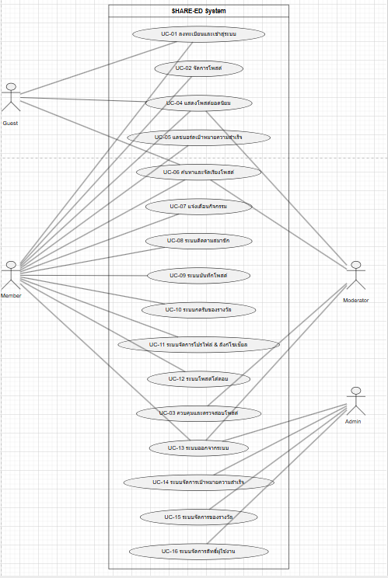

รูปที่ 1 Use Case Diagram ของระบบ SPRS (actor สองฝั่ง)

ตารางที่ 2.1 บทบาทและสิทธิ์หลัก
บทบาท | สิทธิ์หลัก
Guest | สามารถดูโพสต์ที่เป็นสาธารณะ, ค้นหาโพสต์  และลงทะเบียนเข้าสู่ระบบ
Member | สร้าง/แก้ไข/ลบโพสต์ของตนเอง, กด Like, Comment, Report โพสต์ผู้อื่น, ติดตามสมาชิก, จัดการโปรไฟล์ และรับของรางวัล
Moderator | มีสิทธิ์ในการตรวจสอบและควบคุมเนื้อหา (ซ่อน/ลบ โพสต์ที่ไม่เหมาะสม), ตรวจสอบการ Report
Admin | เข้าถึงทุกฟังก์ชัน รวมถึงการจัดการสิทธิ์ผู้ใช้งาน (User Management) และการตั้งค่าของรางวัลในระบบ

3. ภาพรวมระบบและสถาปัตยกรรม
ระบบ SHARE-ED ใช้สถาปัตยกรรมการพัฒนาเว็บแอปพลิเคชันสมัยใหม่
- Frontend: Web Application (รองรับเบราว์เซอร์ Chrome/Edge)
- Backend: Node.js สื่อสารผ่าน RESTful API
- Authentication: รองรับระบบ Email/Password และ Google OAuth 2.0 ผ่าน Supabase
- Database & Storage: PostgreSQL จัดการโดย Supabase สำหรับเก็บข้อมูลผู้ใช้ โพสต์ และไฟล์แนบ

รูปที่ 2 Component / Architecture Diagram
Client Layer (ส่วนแสดงผล):

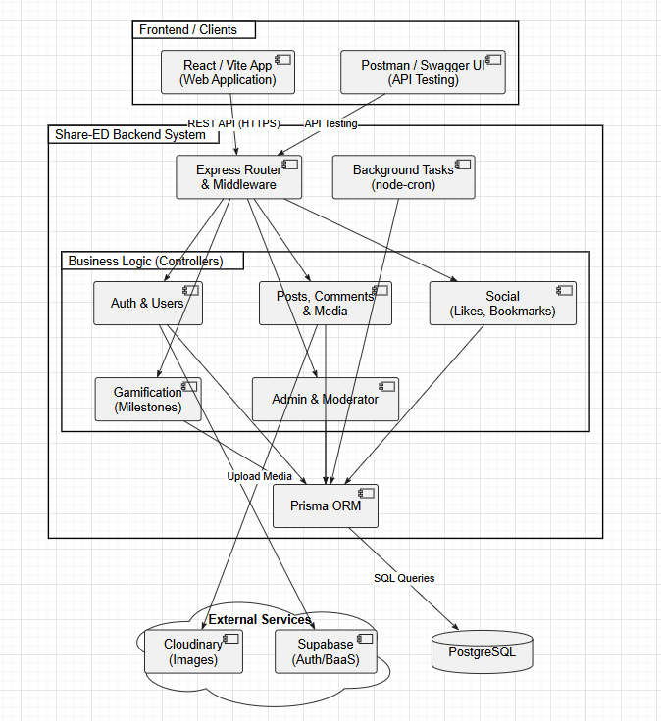
- ระบบ SHARE-ED พัฒนาด้วยสถาปัตยกรรมแบบแยกส่วน (Decoupled Architecture) โดยแบ่งการทำงานออกเป็น 3 ระดับหลัก (3-Tier Architecture) ดังนี้:
2.1 Client Layer (ส่วนแสดงผล): คือส่วนที่ผู้ใช้งาน (Guest, Member, Admin) ติดต่อกับระบบผ่าน Web Browser ตัวแอปพลิเคชัน Frontend ถูกนำไปฝากไว้บนเซิร์ฟเวอร์ของ Vercel เพื่อรองรับการแสดงผลที่รวดเร็วและมีประสิทธิภาพ
2.2 Application Layer (ส่วนประมวลผลตรรกะ): พัฒนาด้วย Node.js และนำไป Deploy ไว้บนแพลตฟอร์ม Render ทำหน้าที่เป็นตัวกลางในการรับ Request ผ่าน RESTful API โดยมีการตรวจสอบสิทธิ์การเข้าถึง (Auth Middleware) ก่อนส่งต่อไปยัง Controllers เพื่อประมวลผล Business Logic ของระบบ (เช่น การสร้างโพสต์, การคำนวณเป้าหมายรางวัล)
2.3 Data & BaaS Layer (ส่วนจัดเก็บข้อมูลและการยืนยันตัวตน): ใช้บริการของแพลตฟอร์ม Backend-as-a-Service (BaaS) อย่าง Supabase ซึ่งทำหน้าที่ 3 ส่วนหลัก ได้แก่:
- PostgreSQL: จัดเก็บข้อมูลเชิงสัมพันธ์ในระบบ (Users, Posts, Comments, Rewards)
- Supabase Auth: จัดการระบบเข้าสู่ระบบ รวมถึงการยืนยันตัวตนด้วย Google OAuth 2.0
- Supabase Storage: จัดเก็บไฟล์รูปภาพ (ขนาดไม่เกิน 5MB) และไฟล์เอกสาร PDF (ขนาดไม่เกิน 20MB) ที่ผู้ใช้งานแนบมาพร้อมกับโพสต์

4. ความต้องการเชิงหน้าที่ (Functional Requirements)
ความต้องการเชิงหน้าที่จัดกลุ่มตามฟังก์ชันงาน 15 กลุ่ม และผูกกับกรณีทดสอบ TC-001 - TC-112 (ดูเอกสาร SPRS-Test-Cases)
โดยรหัส FR-03 ถึง FR-15 เป็นความต้องการที่ยังไม่ถูกพัฒนา ในเวอร์ชันปัจจุบัน (known gap)

ตารางที่ 4.1 รายการความต้องการเชิงหน้าที่

รหัส FR | รายละเอียด | ผู้เกี่ยวข้อง
FR-01 | ระบบลงทะเบียนและเข้าสู่ระบบ (Authentication) | Guest,  Member
FR-02 | ระบบสร้างและจัดการโพสต์ (Post Management) | Member
FR-03 | ระบบควบคุมและตรวจสอบโพสต์ (Moderation) | Moderator
FR-04 | ระบบแสดงโพสต์ยอดนิยม (Trending Now) | ทุกบทบาท
FR-05 | แดชบอร์ดเป้าหมายความสำเร็จ (Achievement) | Member
FR-06 | ระบบค้นหาและจัดเรียงโพสต์ (Search & Sort) | ทุกบทบาท
FR-07 | ระบบแจ้งเตือนกิจกรรม (Notification) | Member, Moderator
FR-08 | ระบบติดตามสมาชิก (Follow) | Member
FR-09 | ระบบ Bookmark โพสต์ (Bookmark System) | Member
FR-10 | ระบบกดรับของรางวัล (Claim Reward) | Member
FR-11 | ระบบจัดการโปรไฟล์ (Profile Management) | Member
FR-12 | ระบบโพสต์โต้ตอบ (Post Interactions) | Member
FR-13 | ระบบออกจากระบบ (Logout) | ทุกบทบาทที่ Login
FR-14 | ระบบจัดการเป้าหมายความสำเร็จและของรางวัล  (Admin — Manage Achievements & Rewards) | Admin
FR-15 | ระบบจัดการสิทธิ์ผู้ใช้งาน (Role Management) | Admin

5. เวิร์กโฟลว์สถานะโพสต์ (Post Status Workflow)
สถานะของโพสต์ในระบบ SHARE-ED เปลี่ยนแปลงตามการกระทำของผู้ใช้งานและผู้ดูแลระบบ โดยมีรายละเอียดดังนี้:
- Draft (ฉบับร่าง): เมื่อ Member เริ่มสร้างโพสต์ สถานะเริ่มต้นจะเป็น Draft ซึ่งจะยังไม่ถูกแสดงผลสู่สาธารณะ และมีเพียงเจ้าของโพสต์เท่านั้นที่แก้ไขหรือลบได้
- Published (เผยแพร่): เมื่อเจ้าของกดยืนยัน โพสต์จะเปลี่ยนเป็น Published ทำให้ Guest และ Member คนอื่นๆ สามารถมองเห็น ค้นหา กดถูกใจ และแสดงความคิดเห็นได้
- Reported (ถูกรายงาน): หาก Member พบเนื้อหาไม่เหมาะสม สามารถกด Report ได้ โพสต์จะเข้าสู่สถานะนี้เพื่อให้ Moderator เข้ามาตรวจสอบ (ในระหว่างนี้โพสต์อาจจะยังแสดงอยู่ หรือซ่อนชั่วคราวตามกฎของระบบ)
- Hidden (ถูกระงับ/ซ่อน): หาก Moderator ตรวจสอบแล้วพบว่าผิดกฎจริง จะทำการเปลี่ยนสถานะโพสต์เป็น Hidden เพื่อซ่อนจากหน้า Feed สาธารณะ โดยผู้ที่จะเห็นโพสต์นี้ได้จะมีเพียงเจ้าของบัญชี และทีมผู้ดูแลระบบ (Moderator/Admin) เท่านั้น

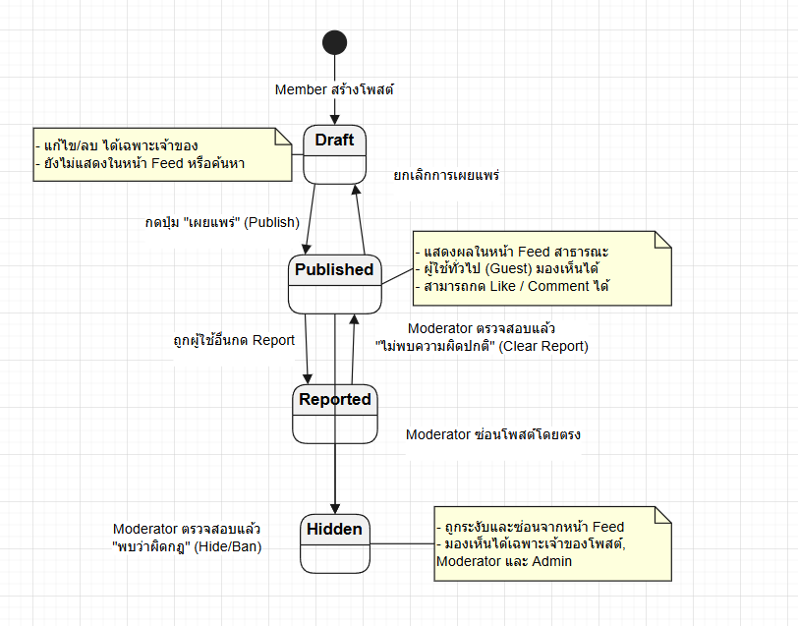
รูปที่ 3 State Diagram ของสถานะโครงงาน

ตารางที่ 5.1 ความหมายของแต่ละสถานะ
สถานะ | ความหมาย | ผู้มองเห็น
draft | โพสต์ฉบับร่างที่ยังไม่ถูกเผยแพร่ สามารถแก้ไขหรือลบได้โดยเจ้าของโพสต์เท่านั้น | เจ้าของบัญชี (Member)
Published | โพสต์ที่ถูกเผยแพร่อนุมัติแล้ว สามารถกด Like, Comment และ Share ได้ | ทุกคนรวม  ไม่รวม Guest  (ไม่สามารถ Like , Comment ,Share)
Reported | โพสต์ที่ถูกผู้ใช้งานรายงานว่าไม่เหมาะสม กำลังรอการตรวจสอบจากผู้ดูแลระบบ | Member , Moderator
Hidden | โพสต์ที่ถูกระงับหรือถูกซ่อนโดยผู้ดูแลระบบ เนื่องจากตรวจสอบพบว่าละเมิดกฎระเบียบ | Moderator , Admin

6. ความต้องการที่ไม่ใช่เชิงหน้าที่ (Non-Functional Requirements)
รหัส | ด้าน | รายละเอียด
NFR-SEC-01 | ความปลอดภัย | ควบคุมสิทธิ์การเข้าถึงข้อมูลตามบทบาท (RBAC) และยืนยันตัวตนด้วยอีเมลหรือ Google OAuth 2.0 ผ่านระบบ Supabase Auth รวมถึงการเข้ารหัสการส่งข้อมูลผ่าน HTTPS
NFR-AUD-01 | การตรวจสอบย้อนหลัง | มีการบันทึกประวัติ (Log) ในการกระทำที่สำคัญของระบบ เช่น การตั้งโพสต์, การ Report ความไม่เหมาะสม, การปรับเปลี่ยนสิทธิ์ผู้ใช้ (Role) และการกดรับของรางวัล เพื่อให้ Admin ตรวจสอบย้อนหลังได้
NFR-INT-01 | ความถูกต้องของข้อมูล | มีการตรวจสอบข้อจำกัดของข้อมูล (Validation) ก่อนบันทึกลงฐานข้อมูล เช่น การกำหนดขนาดไฟล์แนบ PDF ไม่เกิน 20MB, รูปภาพไม่เกิน 5MB และการควบคุมความสัมพันธ์ของข้อมูล (Foreign Key) ใน PostgreSQL
NFR-PERF-01 | ประสิทธิภาพ | ระบบสามารถดึงข้อมูลเพื่อแสดงผลโพสต์ยอดนิยม (Trending Now) และการค้นหาโพสต์ด้วยคีย์เวิร์ดได้อย่างรวดเร็ว โดยอาศัยการทำ Index บนคอลัมน์ที่ถูกเรียกใช้บ่อย
NFR-PERF-02 | ประสิทธิภาพ | จัดทำ index บนคอลัมน์ที่ค้น/กรอง (status, year, category_id ฯลฯ)
NFR-MNT-01 | การบำรุงรักษา | ใช้สถาปัตยกรรมแบบแยกส่วน (Frontend บน Vercel และ Backend Node.js บน Render) ทำให้ง่ายต่อการจัดการ และรองรับการทำ Automated Testing ด้วย Playwright เพื่อลดข้อผิดพลาดในระยะยาว
NFR-USE-01 | การใช้งาน | ส่วนติดต่อผู้ใช้งาน (User Interface) ออกแบบในลักษณะ Responsive Design เพื่อให้สามารถแสดงผลและใช้งานได้อย่างสมบูรณ์บนเว็บเบราว์เซอร์สมัยใหม่ (Google Chrome, Microsoft Edge)

7. แบบจำลองข้อมูล (Data Model)
โครงสร้างข้อมูลหลักในฐานข้อมูล PostgreSQL (Supabase) ประกอบด้วยเอนทิตีหลักดังนี้
ดู Class Diagram และ ER Diagram ฉบับเต็มในไฟล์

ตารางที่ 7.1 เอนทิตีหลัก
เอนทิตี | หน้าที่
User | จัดเก็บข้อมูลผู้ใช้งาน โปรไฟล์ ลิงก์โซเชียล และระดับสิทธิ์ (Role)
Posts | จัดเก็บข้อมูลเนื้อหาโพสต์ แท็ก (Tags) และจำนวนการกด Like
Comments | จัดเก็บความคิดเห็นที่เชื่อมโยงกับ Posts
Attachments | จัดเก็บข้อมูล Metadata ของไฟล์ PDF และรูปภาพที่แนบในโพสต์
Rewards / Goals | จัดเก็บข้อมูลเป้าหมายความสำเร็จและของรางวัลของระบบ
User_Rewards | จัดเก็บประวัติการกดรับของรางวัลของสมาชิกลงฐานข้อมูล

8. กฎทางธุรกิจและการควบคุมสิทธิ์
- การสร้างโพสต์ และการกด Like/Comment ทำได้เฉพาะผู้ที่เข้าสู่ระบบ (Member ขึ้นไป) เท่านั้น
- สิทธิ์ในการจัดการสิทธิ์ของผู้ใช้อื่น (เปลี่ยนระดับ Role) ทำได้เฉพาะ Admin เท่านั้น
- สิทธิ์ในการระงับ/ซ่อน โพสต์ที่ผิดระเบียบ ทำได้เฉพาะ Moderator และ Admin
- ขนาดไฟล์ที่อนุญาตให้อัปโหลดต้องเป็นไปตามที่ระบบกำหนด (เช่น ไฟล์แนบ ไม่เกิน 20MB, รูปภาพไม่เกิน 5MB)
- ผู้ใช้ทั่วไป (Guest) ไม่สามารถอ่านโพสต์ได้ แต่สามารถดู ว่ามีโพสต์อะไรบ้างที่มีสถานะ Published อยู่

9. ข้อจำกัดและสมมติฐาน
- ระบบฐานข้อมูลและการยืนยันตัวตนพึ่งพาบริการของ Supabase (PostgreSQL) จำเป็นต้องมีการเชื่อมต่ออินเทอร์เน็ตที่เสถียร
- การทดสอบระบบฝั่ง Frontend และ End-to-End จะถูกทำให้เป็นอัตโนมัติ (Automated Testing) ด้วยเครื่องมือ Playwright เป็นหลัก
- ไม่มีการทดสอบ Performance Test สำหรับการรองรับปริมาณผู้ใช้ระดับสูงในเฟสนี้

10. สิ่งส่งมอบและเอกสารอ้างอิง
ลำดับ | เอกสาร/สิ่งส่งมอบ | รายละเอียด
1 | diagram | แผนภาพ UML ฉบับเต็ม (Use Case, Class, ER, State, Activity, Sequence, Component)
2 | SPRS-Test-Cases | รายละเอียดกรณีทดสอบ (Manual & Playwright Scripts) TC-001–TC-042
3 | SPRS-Test-Plan.docx | แผนการทดสอบระบบและกลยุทธ์การทำ Automation Testing
4 | SPRS-Report.docx | รายงานผลการทดสอบ (Test Execution & Defect Report)
5 | ซอร์สโค้ด | Source Code ของ Frontend, Backend และ Playwright Scripts

